學習延伸活動設計：吳伯玲
ノラネコぐんだん ピザをやく
野貓軍團烤披薩

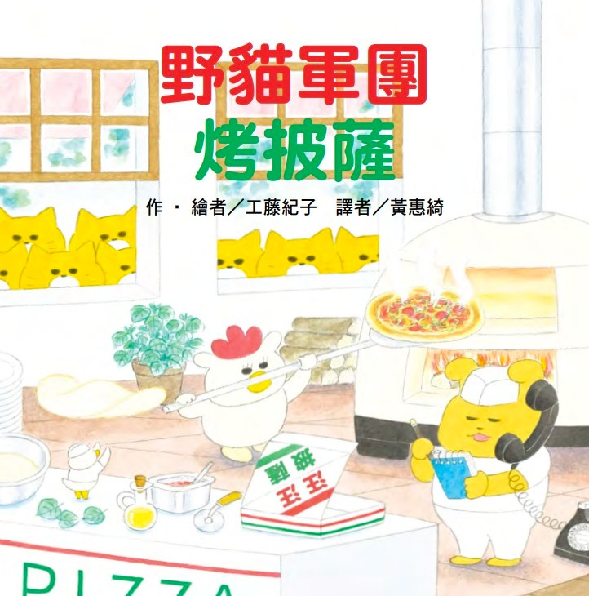
作、繪者:工藤紀子(くどうのりこ)
一分鐘讀故事
這是海濱的「汪汪披薩店」，非常受歡迎，
野貓軍團一如往常在門外偷看，汪汪正好接到外送訂單，於是，野貓軍團趁汪汪老闆不在，打算偷偷潛入做披薩！
汪汪老闆和瑪米、帕波西推著推車外送披薩，半途上遇到施工，只好繞道而行，沒想到，竟被樹上掉落的椰子打中，披薩於是飛了出去……
訂披薩的客人是誰呢？自行潛入店裡烤披薩的野貓軍團，為什麼會意外及時救援汪汪老闆呢？

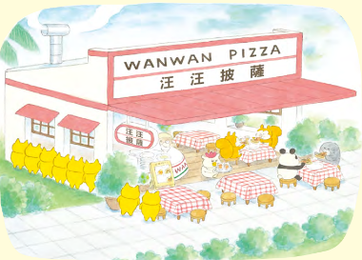
延伸活動
活動一：閱讀小達人

請小朋友看看繪本圖示，試著回答下面問題：
Q1：野貓軍團這回在哪一個商家窗外偷看呢？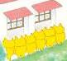
Q2：汪汪老闆這回開的商店販賣什麼產品呢？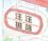
Q3：汪汪披薩店的菜單上有幾種披薩？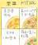電話預購的披薩口味是？
Q4：當汪汪老闆和瑪米、帕波西推著推車外送披薩時，碰到什麼事？
Q5：這份外送的夏威夷披薩結果被什麼動物所分食？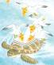
Q6：當汪汪老闆一行人找到欲外送的客人並致歉時，發生了什麼事？
Q7：野貓軍團為了想加速烤熟披薩，於是把木柴全部放進去窯烤爐中，結果
發生了什麼？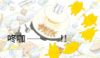
Q8：汪汪老闆想到的好點子是什麼？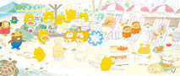
Q9：看看以下畫面，說說野貓們後來做了什麼補償呢？
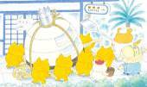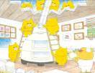
活動二：披薩種類多
小朋友，你對這繪本中提到的「披薩」認識有多少呢？你喜歡吃哪一種形式和口感的披薩呢？一起來認識披薩的種類和名稱並說說你喜歡的披薩形式。
披薩是全世界都熟知的美食，從義大利起源後，隨著移民潮慢慢延伸至世界各地，
並在融合了他國文化與飲食習慣後，誕生了更多的樣貌，因此除了經典的圓形披
薩，pizza種類其實還有分為以下幾種：
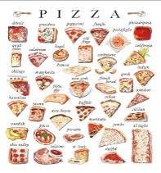
圖片來源：https://www.dealmoon.com/guide/984471
☆拿坡里披薩
形狀為圓形，講求以新鮮食材製作，以簡單不花俏為宗旨，
中間醬汁較多，口感濕軟有彈性。
☆西西里披薩
形狀為方形或圓形，麵皮較厚，配料以濃郁的奶酪為重點，
還會加上番茄、洋蔥、鯷魚、香草等。
☆鏟子披薩
在窯爐烤製而得名，形狀為長形，厚薄沒有一定，用料多樣，
口感也比一般披薩酥脆。
☆披薩餃
義大利常見的速食，使用材料與披薩相同，外觀看像巨型的餃子，
份量大，可直接當作一人份正餐食用。
☆矩形披薩
一種在矩形烤盤上烘烤的披薩，將食材中途加入烘烤的方式，適合與高級食材搭配。
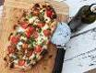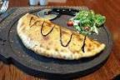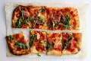
剷子披薩 披薩餃 矩形披薩
資料來源：
https://nommagazine.com/%E8%B5%B0%E9%80%B2%E7%BE%A9%E5%A4%A7%E5%88%A9%EF%BC%8C%E8%AA%8D%E8%AD%98%E6%8A%AB%E8%96%A9%E7%9A%84%E5%90%84%E7%A8%AE%E6%A8%A3%E8%B2%8C/
https://www.click-yummy.com/blog/posts/margherita-pizza?srsltid=AfmBOoqlmqWSKV0ebD5lauXa2xk34MWtAwo8Wy6UbvpKFvQFnqVO3hIR

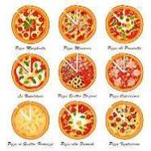

活動三：我喜歡的披薩有……
小朋友，還記得汪汪披薩店裡販賣哪些口味的披薩呢？請你說說看你喜歡吃的披薩口味，把它寫或畫下來。

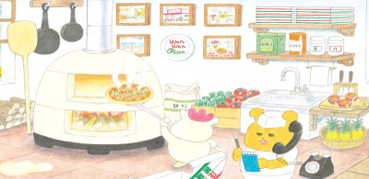
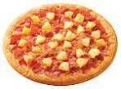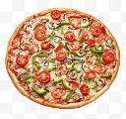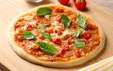
夏威夷披薩 火腿青椒披薩 羅勒番茄披薩
我最喜歡的披薩口味有……
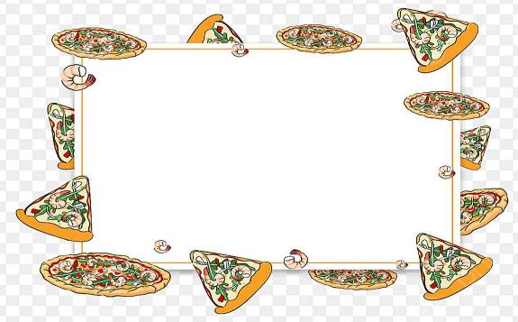
活動四：主題與「披薩」有關的圖畫書有……
小朋友，說說看你曾聽過哪些跟「披薩」有關的故事呢？如果你要跟好朋友分享，你會怎麼描述這個故事呢？
我聽過跟披薩有關的故事有： ＿＿＿＿＿＿＿＿＿＿＿＿ 。

＿＿＿＿＿＿＿＿＿＿＿＿＿＿＿＿＿＿＿＿＿＿＿＿＿＿＿

它內容是說＿＿＿＿＿＿＿＿＿＿＿＿＿＿＿＿＿＿＿＿＿＿

＿＿＿＿＿＿＿＿＿＿＿＿＿＿＿＿＿＿＿＿＿＿＿＿＿＿＿

這喜歡這故事是因為＿＿＿＿＿＿＿＿＿＿＿＿＿＿＿＿＿＿

＿＿＿＿＿＿＿＿＿＿＿＿＿＿＿＿＿＿＿＿＿＿＿＿＿＿＿
以下書封供小讀者參考
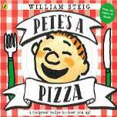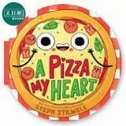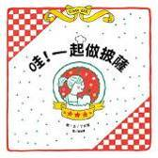
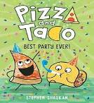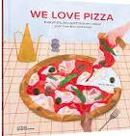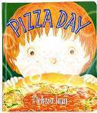
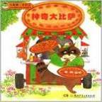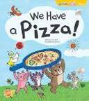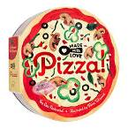

活動五-1：美味披薩畫
小朋友，你可以想像客人們與野貓軍團品嘗美味披薩
時的享受表情嗎？請你裝飾木盤並替披薩畫上豐富的配料。

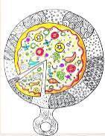
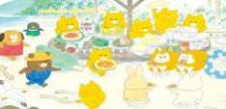
例：

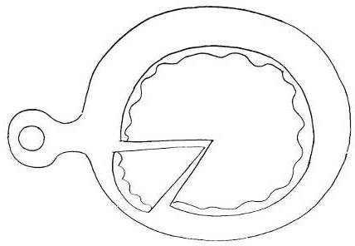

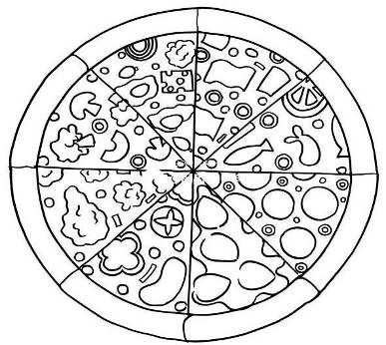

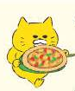

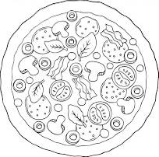

資料來源：https://zh.pngtree.com/freepng/pizza-coloring-page-with-an-outline-drawing-of-pizza-sketch-vector_9188150.html
https://depositphotos.com/vector/coloring-book-whole-pizza-theme-eps10-vector-illustration-362923624.html

活動五-2：美味披薩DIY 紙板/黏土篇
利用各色的彩紙、紙黏土與麵包土等素材搭配紙盤或瓦楞紙板，我們也可以輕鬆「剪」、「捏」出各式美味披薩喔！

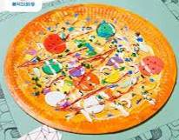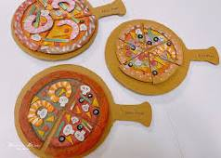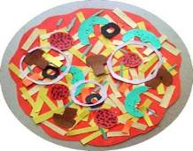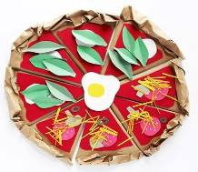
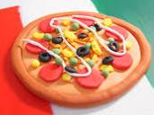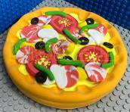

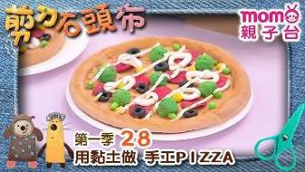
資料來源：https://minimiigo.com/%E6%89%8B%E4%BD%9C%E7%B4%99%E6%9D%BFpizza/
教學影音：https://www.youtube.com/watch?v=WSDbFpfrOAo剪刀石頭布【用黏土做 手工PIZZA】
https://kknews.cc/baby/e8exp6n.html
活動六：不能吃的披薩
小朋友，披薩不僅口味多元而且方便食用。日常生活當中也有許多以披薩為造型的物品喔！一起來看看有哪些不能「吃「的披薩。
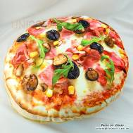造型抱枕 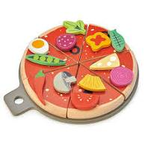木頭拼圖
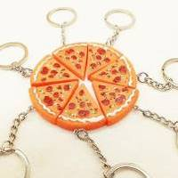造型吊飾 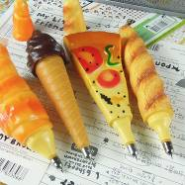造型原子筆
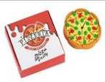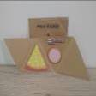橡皮擦與便條紙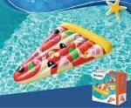造型浮板

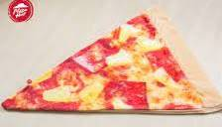造型睡袋 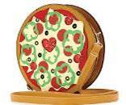造型背包
還有：

活動七：家常披薩 DIY
讀完繪本後，你想不想試著自己動手披薩呢？不僅可以享受美味，還可以體驗動手做的樂趣。從麵團的揉捏、食材的準備到最後的烘烤，每一個步驟都可以感受到其中的樂趣和成就感唷！
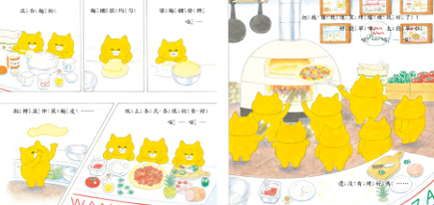

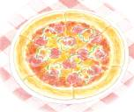
家常披薩DIY

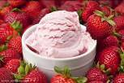
步驟：
1. 準備麵團：
使用麵粉、水、酵母、鹽和油等材料，揉捏成麵團，並經過發酵使其膨脹。
2. 製作番茄醬：
將番茄、洋蔥、大蒜等食材炒香後，製成番茄醬。
3. 準備配料：
選擇自己喜歡的食材，如火腿、培根、香腸、蔬菜、起司等，並將它們切成適當大小。
4. 鋪上材料：
將發酵好的麵團橄平成圓形，塗上番茄醬，鋪上起司和各種配料。
5. 烘烤：
將披薩放入預熱好的烤箱中，烘烤至起司融化，麵皮金黃即可。

披薩的變化：
披薩的變化非常多，可以根據個人喜好調整麵團的厚薄、醬料的種類、配料的搭配。 例如，可以製作傳統的瑪格麗特披薩，也可以嘗試各種創意口味，如海鮮披薩、蔬菜披薩、或是加入各種獨特醬料與食材的披薩。

以上作法參考至：https://cookpad.com/tw/%E6%90%9C%E5%B0%8B/pizza%20%E7%B0%A1%E5%96%AE

活動八：小小觀察家
小朋友，你知道下面的灰影各是屬於哪一盤食物的嗎？請你仔細觀察並畫線連起來。

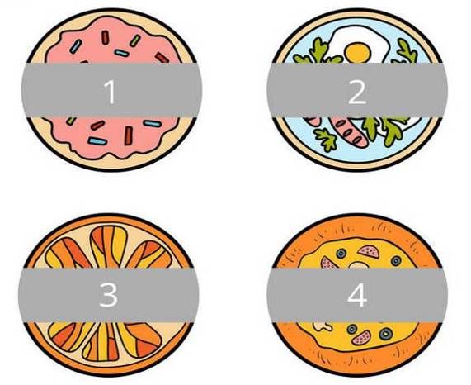

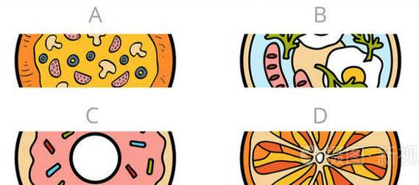

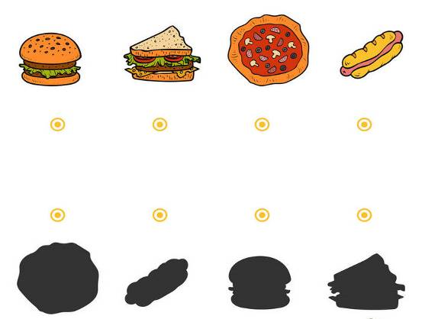

小朋友，請你仔細觀察並畫線替師傅剷出烤好的披薩。
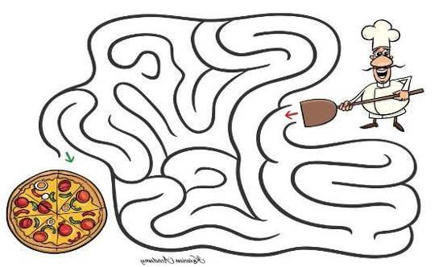
小朋友，請你盡速將烤好的披薩送到客戶家中。
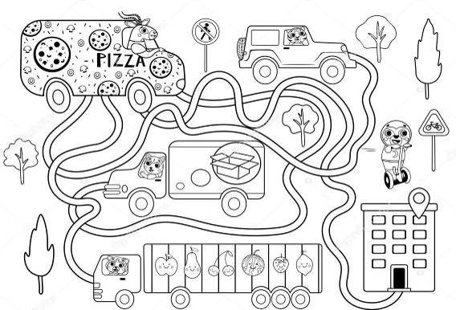

資料來源：https://xsj.699pic.com/tupian/0rq7o5.html
https://zh.freepik.com/premium%E7%9F%A2%E9%87%8F/cartoon-maze-activity-with-chef-pizza_1700434.htm#from_element=cross_selling__vector
https://xsj.699pic.com/tupian/0rq7o5.html
https://xsj.699pic.com/tupian/08payf.html

